Linux安装Redis手册

## 安装准备

[Redis下载地址](https://redis.io/download/)

安装版本

redis-5.0.14.tar

安装依赖

yum install gcc-c++

## 安装redis

### 进入解压目录执行make

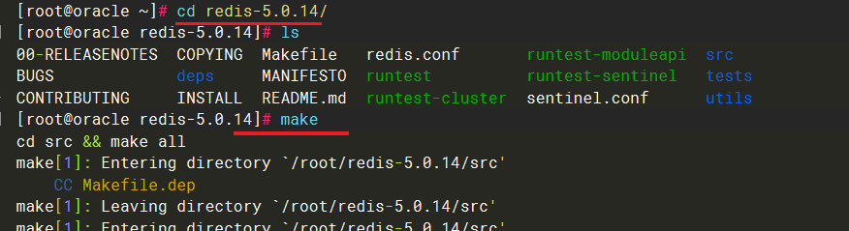

### 进入src目录执行make install

make install

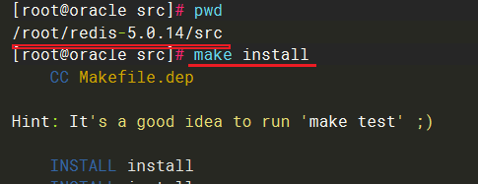

### 查看安装版本

redis-cli -v



### 修改配置

**修改配置文件选项进行远程连接**

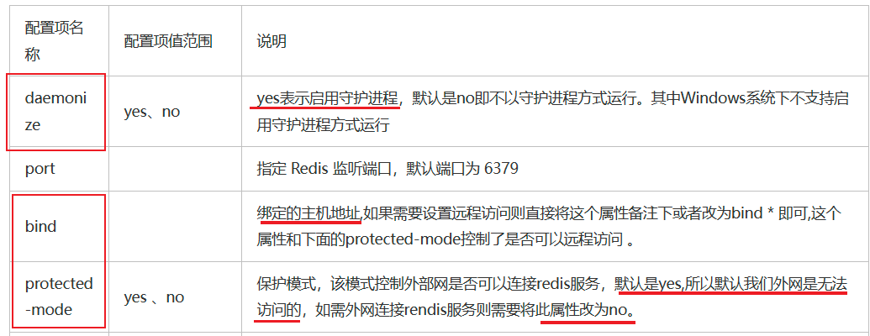

**修改redis.conf配置文件**

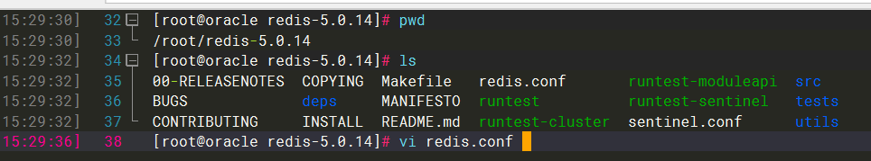

修改内容如下







[Redis 无法远程连接](https://blog.csdn.net/m0_54850467/article/details/126488225)

### 启动redis

redis-server redis.conf

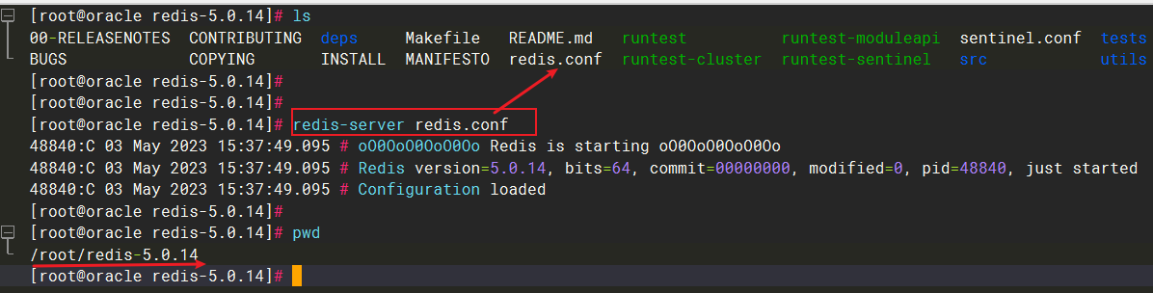

### 查看端口是否开放

lsof -i:6379

netstat -tlnp |grep -i 6379

telnet 127.0.0.1 6379

### 关闭redis

redis-cli shutdown

redis-cli -p 6379 shutdown

redis-cli -h 192.168.9.206 -p 6379 shutdown

